INFORME TÉCNICO DE FISCALIZACIÓN AMBIENTAL

FUNDICIÓN TALLERES
DFZ-2017-5290-VI-PPDA-IA

 | Nombre | Firma
Revisor y Aprobador | Santiago Pinedo I.
Elaborado | Karina Olivares M.

INFORMACIÓN DEL TITULAR
Titular | Rut | Identificación de la Unidad Fiscalizable | Dirección
FUNDICIÓN TALLERES LTDA. | 99.532.410-5 | FUNDICIÓN TALLERES | Avenida Estación N° 01200, Rancagua.

ANTECEDENTES DE LA ACTIVIDAD
Instrumento | D.S. N°15/2013 MMA, Plan de Descontaminación Atmosférica para el Valle Central de la Región del Libertador General Bernardo O´Higgins.
Tipo de Actividad | _x__ Inspección Ambiental __ Examen de la Información __ Medición y Análisis
Fecha de la Actividad | Organismo encargado | Organismo Participante
13-06-2017 | Superintendencia del Medio Ambiente | -

HECHOS CONSTATADOS

N° | Exigencia | Hecho constatado
 | Fundiciones de hierro y acero, nuevas y existentes, cuya capacidad de fusión sea igual o superior a 1.000 toneladas mensuales.  Art 23: Cumplir con límite de emisión de Material Particulado:  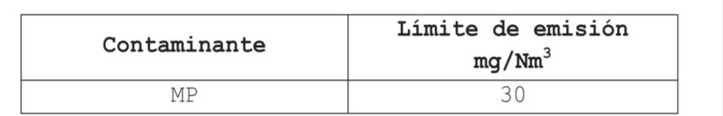  La verificación y seguimiento de las emisiones al aire se realizará mediante una medición anual discreta:  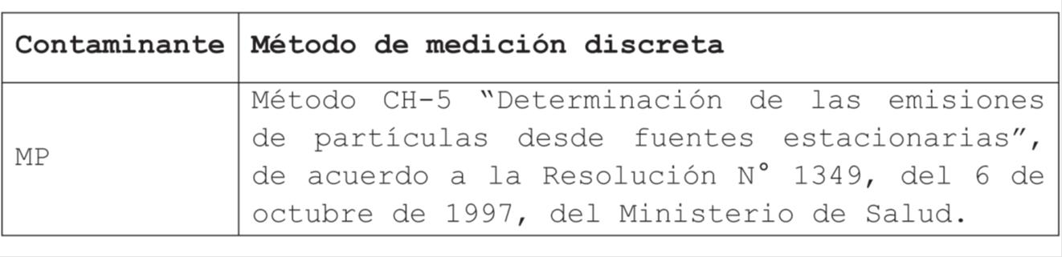  Las condiciones de referencia para gases de combustión son:  • Para gas seco corresponden a 0°C y 1 Atm y corregido por oxígeno. El porcentaje de corrección por oxígeno por tipo de combustible es de 3% para combustibles líquidos y gaseosos y 6% para combustibles sólidos.  • Para gases de proceso las condiciones de referencia son: Temperatura 0°C, presión 1 Atm. y no realizar corrección por oxígeno ni por agua.  Realizar anualmente un análisis químico de Hg, Cd, Ni, Pb y Cr contenidos en el MP emitido.  Art 24: Reducir las emisiones fugitivas de MP en todas las acciones mecánicas del proceso, especialmente en el manejo de materias primas y en procesos de revestimiento, implementando diversas acciones.  a) Utilizar sistemas de transporte neumático.  b) Utilizar correas transportadoras encapsuladas.  c) Realizar limpiezas y mantenciones a las correas.  d) Apilar el material al interior de recintos confinados.  e) Utilizar silos encapsulados.  f) Implementar planes de mantenimiento y de limpieza de los equipos. | - La unidad fiscalizable, realiza la fusión de acero, cuya capacidad de fusión es superior a las 1.000 toneladas mensuales, de acuerdo a los antecedentes entregados por el titular, donde reporta que para el año 2017 mes de mayo, alcanzó las 1.539 Toneladas.  - Se constató el funcionamiento de 2 hornos, correspondientes al horno N° 2 y N°3, un tercer horno no se encontraba operativo. Adicionalmente, se constató la existencia de 11 hornos de tratamiento térmico a gas.  - Durante la actividad de fiscalización, el titular hace entrega de los informes isocinéticos del Horno N°2 y Horno N°3, para Material particulado, bajo método CH-5 y emisiones metálicas ( Hg, Cr, Cd, Ni, Pb, Mo y Mn), bajo método CH-29, ambos realizados el 23 de febrero de 2017 (Ver anexo 2).  - Los informes de medición entregados, corresponden a las mediciones isocinéticas de emisiones Material Particulado (MP), método CH-5, las cuales fueron efectuadas en las chimeneas de los Hornos Arco Eléctrico N° 2 y N°3, en febrero de 2017. Un resumen de la información se presenta en la tabla a continuación:  * Limite de Concentración emisión MP, de acuerdo D.S N° 15/2013. Plan de Descontaminación Atmosférica para el Valle Central de la Región de Libertador General Bernardo O´Higgins.  - Es posible indicar que ambos hornos cumplen con el límite establecido en el artículo 23° del D.S N° 15/2013. Plan de Descontaminación Atmosférica para el Valle Central, al presentar una concentración menor al valor establecido en el Plan.  - El laboratorio a cargo de la medición isocinética corresponde a Laboratorio Sociedad Comercial Sercoamb Ltda., el cual corresponde a una Entidad Técnica de Fiscalización Ambiental (ETFA) autorizada por esta Superintendencia para realizar mediciones isocinéticas bajo el método CH-5.  - Las mediciones isocinéticas presentan tres corridas, debido a que la fuente presentó un caudal superior a 1.000 m³N, procedimiento establecido en el método CH-5, el cual fue aprobado mediante Resolución Exenta N° 1.349 del 6 de octubre de 1997 del Ministerio de Salud.  - En informe de medición, realizado por Laboratorio Sociedad Comercial Sercoamb Ltda, se indica que el porcentaje de la capacidad de carga presenta un promedio de 99 para horno arco eléctrico N° 2 y 103 para horno arco eléctrico N° 2, por lo que se considera que ambas mediciones fueron realizadas a la capacidad máxima del horno, al estar dentro del rango 90-110%, condición establecida en la Resolución Exenta N° 914 del 29 de septiembre de 2016 de la Superintendencia del Medio Ambiente que dicta Instrucción de Carácter General Aplicable a las ETFA Autorizadas en Emisiones Atmosféricas de Fuentes Fijas.  - Se constató que todo el proceso de fundición se realiza, bajo un galpón confinado, al igual que sus distintas unidades, controlando las emisiones fugitivas de MP.
  Mediciones isocinéticas de emisiones material particulado, Método CH- 5
   | Capacidad Horno Arco Eléctrico Ton/h | Caudal Seco Promedio Nm³/h | Concentración Promedio  MP (mg/Nm³) | Emisión (Kg/h) | * Limite Concentración emisión MP (mg/Nm³)
  Horno Arco Eléctrico N° 2 | 27.072 | 85.025 | 5,4 | 0,46 | 30
  Horno Arco Eléctrico N° 3 | 27.072 | 65.522 | 3,7 | 0,24 | 30

CONCLUSION

La unidad fiscalizable, realiza la fusión de acero, cuya capacidad de fusión es superior a las 1.000 toneladas mensuales, de acuerdo a los antecedentes entregados por el titular, donde reporta que para el año 2017 mes de mayo, alcanzó las 1.539 Toneladas. Durante la actividad de fiscalización se constató el funcionamiento de 2 hornos de arco elétrico, correspondientes al horno N° 2 y N°3 y 11 hornos térmicos a gas. Además, todo el proceso de fundición se realiza, bajo un galpón confinado, al igual que sus distintas unidades, controlando las emisiones fugitivas de MP.
De acuerdo a los informes isocinéticos entregados por el titular, del Horno N°2 y Horno N°3, para Material Particulado, bajo método CH-5, se puede concluir que ambos hornos cumplen con el límite establecido en el artículo 23° del D.S N° 15/2013. Plan de Descontaminación Atmosférica para el Valle Central, al presentar una concentración menor al valor establecido en el Plan. Adicionalmente, el titular hizo entrega de los informes para ambos hornos de las emisiones metálicas (Hg, Cr, Cd, Ni, Pb, Mo y Mn), bajo método CH-29, tal como lo exige el artículo 23 del D.S N° 15/2013.
El laboratorio a cargo de la medición isocinética corresponde a Laboratorio Sociedad Comercial Sercoamb Ltda., el cual corresponde a una Entidad Técnica de Fiscalización Ambiental (ETFA) autorizada por esta Superintendencia para realizar mediciones isocinéticas bajo el método CH-5 y CH-29.

ANEXOS
N° Anexo | Descripción
1 | Acta de fiscalización
2 | Informe de producción mensual, año 2016 y 2017, Informes Isocinéticos medición de MP, Horno arco Eléctrico N°2 y N°3, febrero de 2017; Informes Isocinéticos de emisiones metálicas CH29, Horno Arco Eléctrico N°2 y N° 3, Febrero de 2017. Declaración de emisiones de acuerdo al D.S N° 138/05.Establece obligaciones de declarar emisiones del MINSAL.

